**Неделя национальной культуры**.

Наше прошлое – это фундамент стабильной полноценной жизни в настоящем и залог развития в будущем. И поэтому нам необходимо учить наших детей уважительно относиться к своим древним корням, чтить память предков; систематически и направлено приобщать детей к истокам народной культуры.

**С 9 по 14 декабря** в начальном звене школы – интерната проходила **неделя национальной культуры**, в течениекоторой наши воспитанники расширяли свои знания о традициях и культуре родного края.

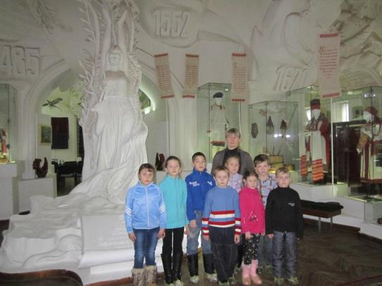**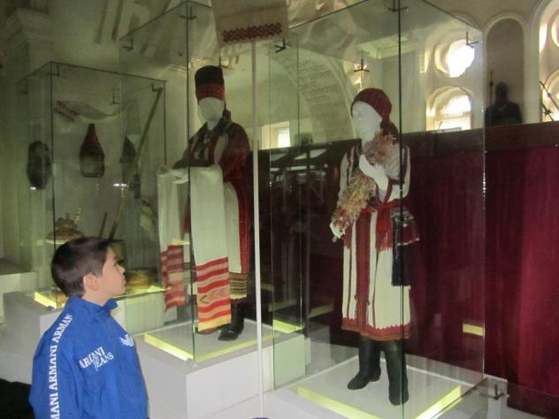9 декабря** 1 «А» и 2 «А» классы посетили краеведческий музей, где познакомились с красотой мордовского костюма. /Ответственная - воспитатель Волкова Л.А./

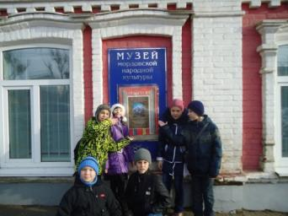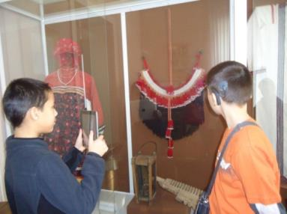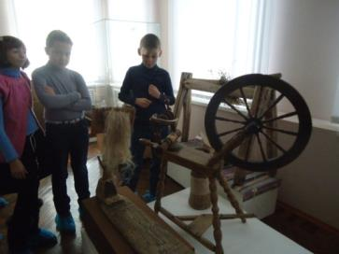 4 «А» класс в этот же день был в музее национальной культуры, где не только подробно дети рассмотрели особенности мордовского костюма, но и познакомились с предметами быта старины. /Ответственная – воспитатель Вишнякова Г.А./

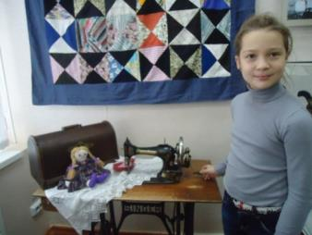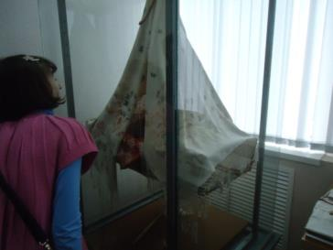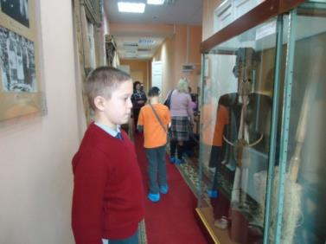

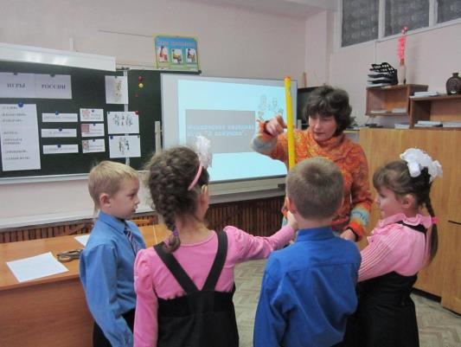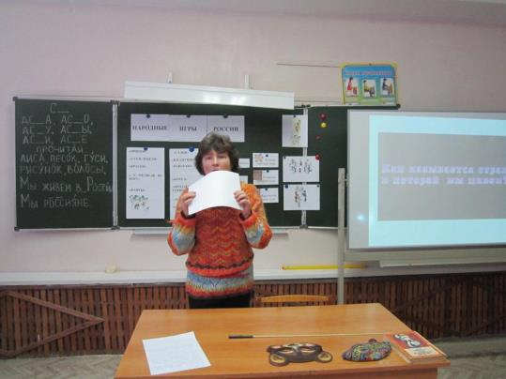**10 декабря** во 2 «А» классе воспитатель Гарикова Н.Г. провела открытое занятие «Народные игры России». Дети с одинаковым удовольствием играли в русские, мордовские и татарские народные игры. В конце занятия устроили чаепитие с русскими баранками, мордовскими ватрушками и татарскими сладостями.

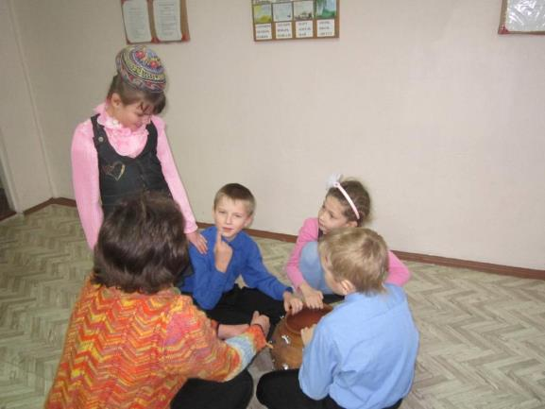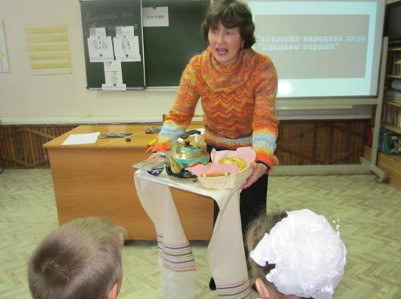

**11 декабря** прошло общешкольное спортивное мероприятие «Мордовские забавы». /Ответственная - воспитатель Кирдяшкина Р.Ф./ Состязания оценивали знатоки мордовских игр. Дети впервые носили «горячие» чугунки и коромысла с вёдрами, дрались друг с другом на мешках и узнали, что такое «Петушиные бои». Были все довольны, а когда по окончанию всех эстафет победила дружба и все участники игр и болельщики получили леденец – «Петушок на палочке» - самое большое лакомство наших прадедов, было всеобщее ликование.

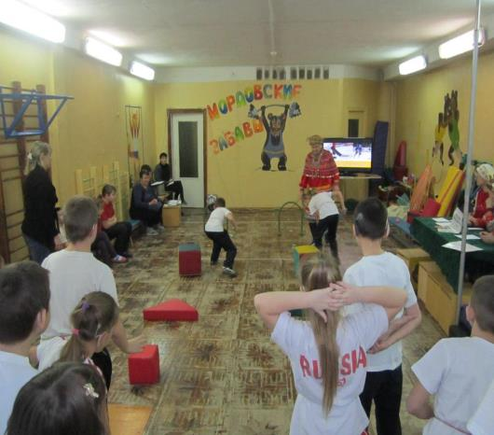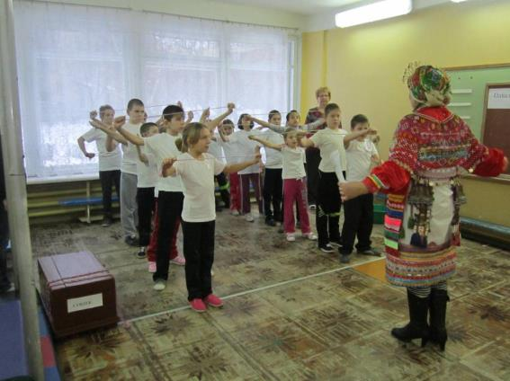

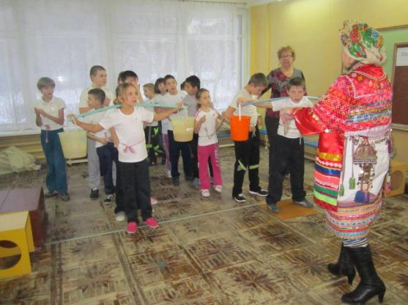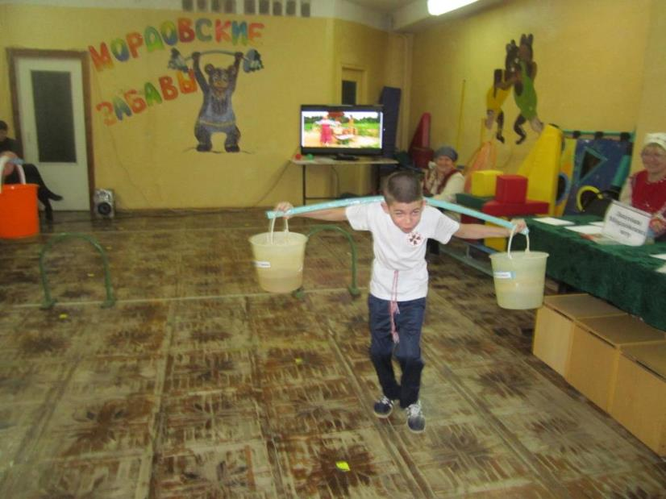

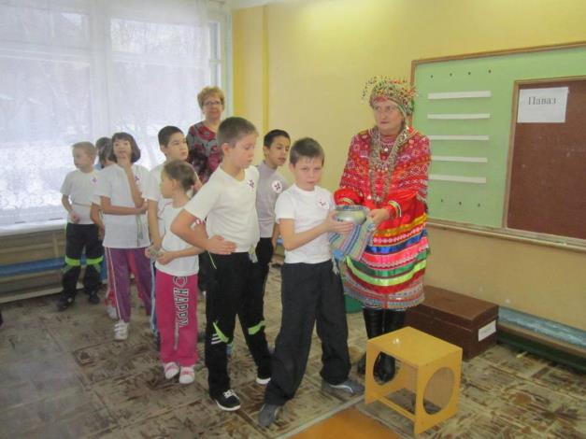

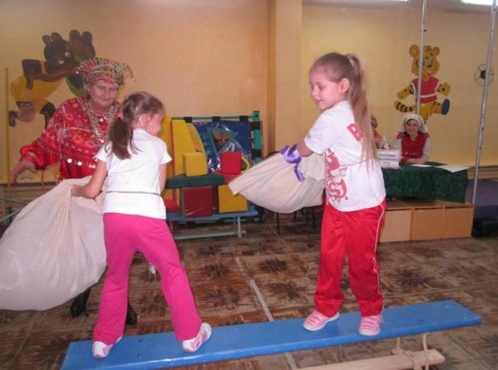

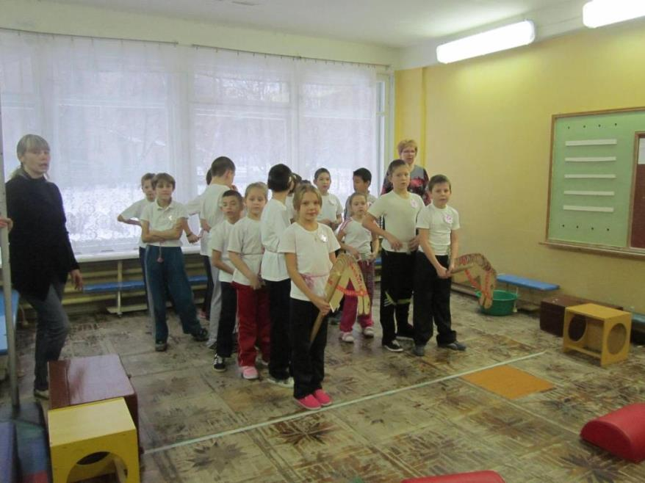

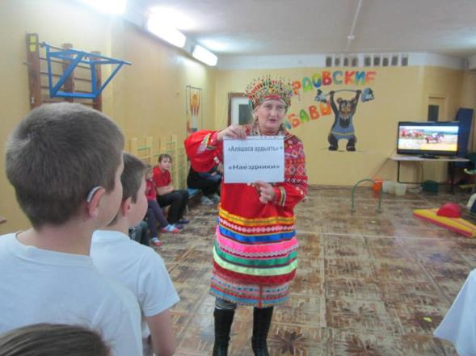

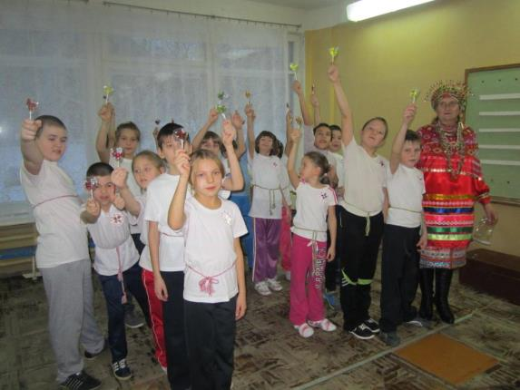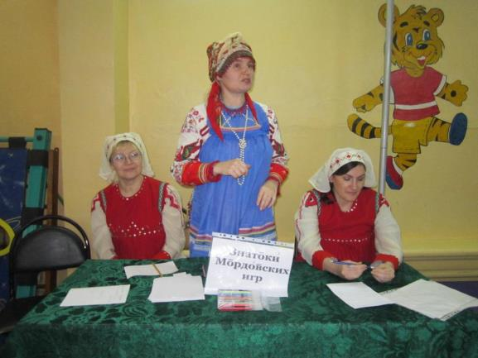

**12 декабря** все дети готовились к выставке рисунков «Цвети, мой край!».

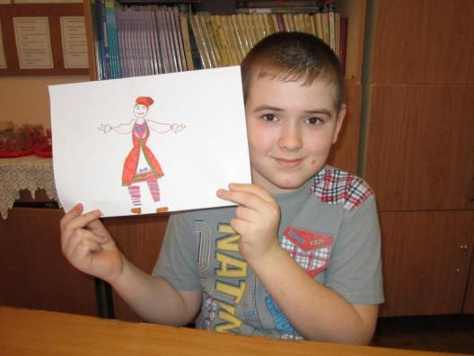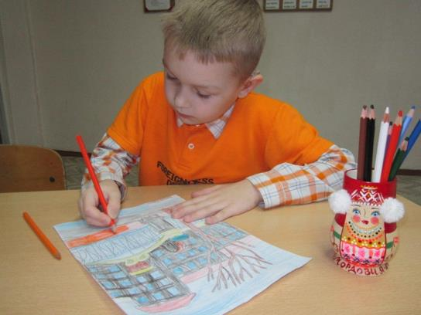

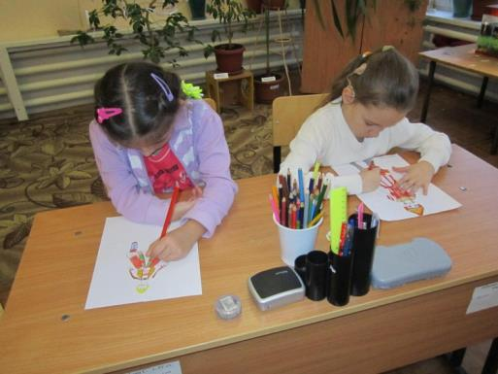

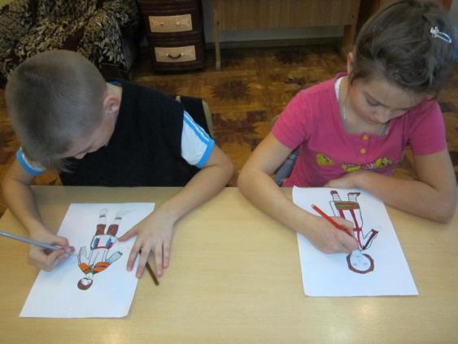

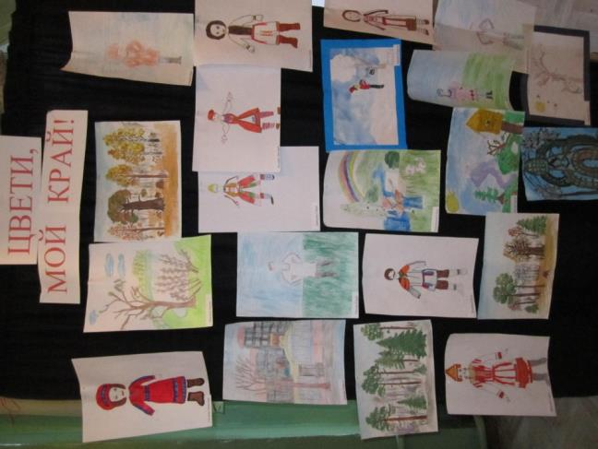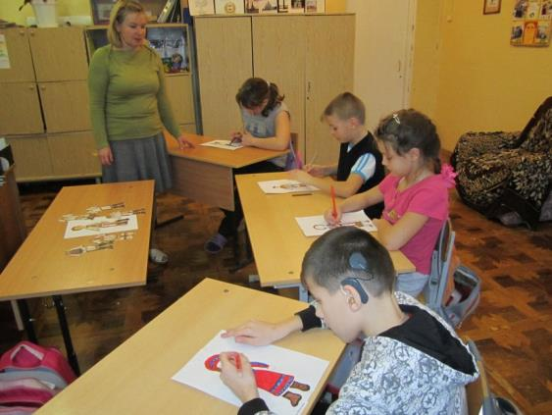

**13 декабря** подвели итоги всему, что узнали за эту неделю. Дети отгадывали мордовские загадки, пели песни и рассказывали стихи о красоте мордовского края, танцевали мордовские танцы и играли в национальные игры. А в заключение праздника все отведали настоящие мордовские ватрушки – панжакаи. /Ответственная – воспитатель Гарикова Н.Г./

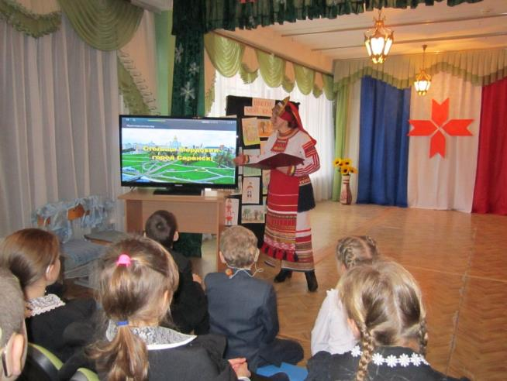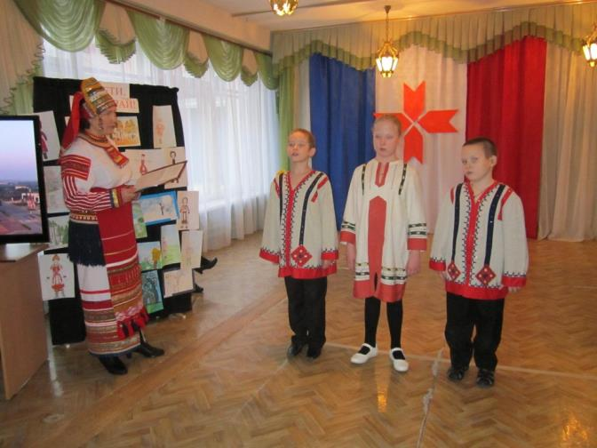

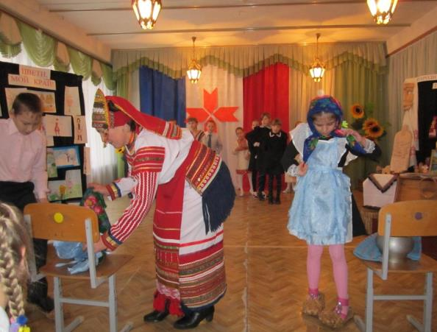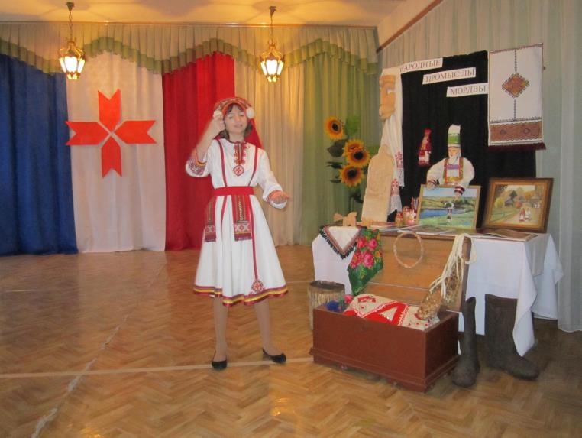

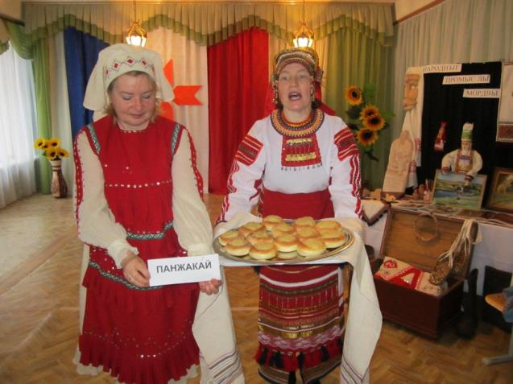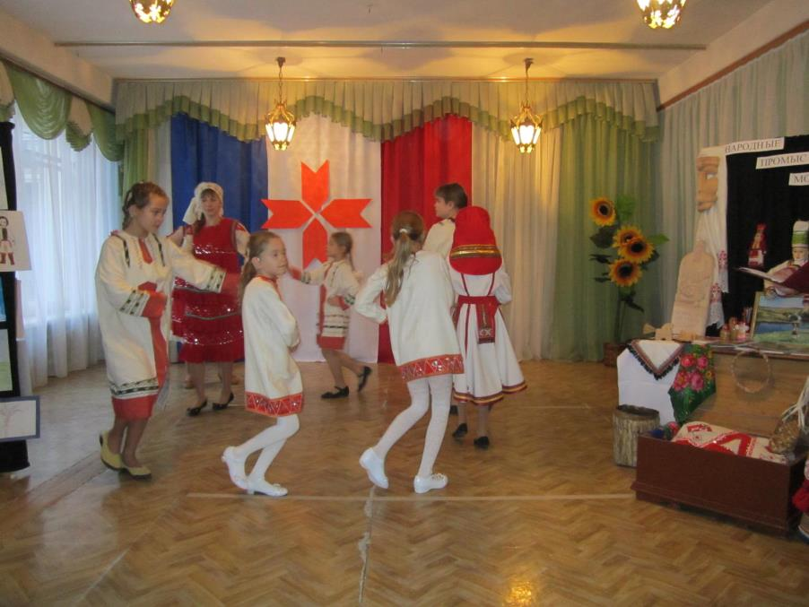

А **14 декабря** дети с учителями физической культуры Андроновым В.М. и Филянкиным В.П. выехали в физкультурно - оздоровительный центр Октябрьского района г. Саранска. Там проходили I Детские Мордовские Национальные Игры, организованные Всероссийским обществом глухих. Все дети были активны и полны спортивного задора. Больше всех отличилась ученица 3 «А» класса Байкова Надя, занявшая три I-ых места в разных состязаниях «Поединки на равновесие», «Перетягивание палки» и «Удержание вертикальной палки».

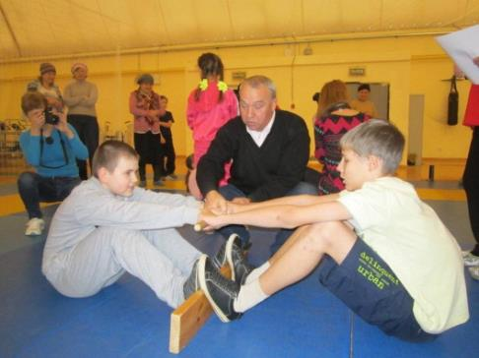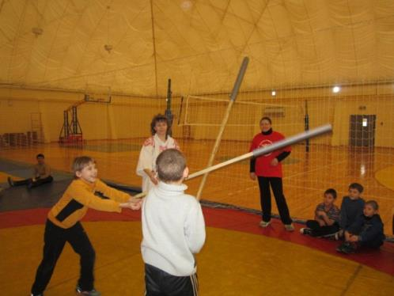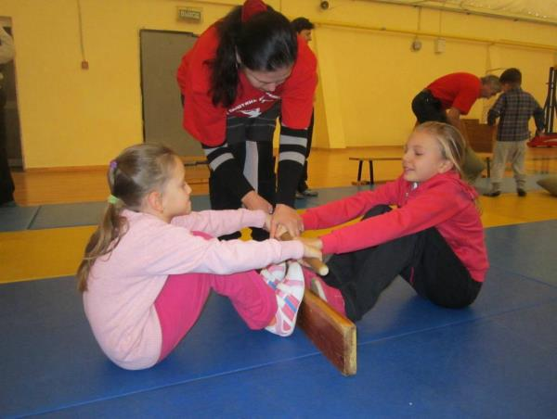

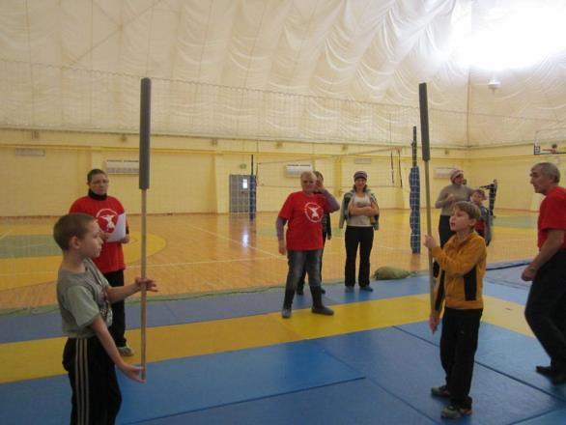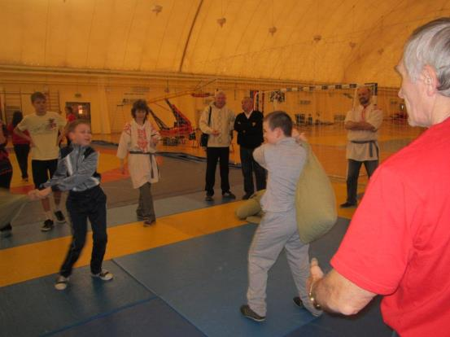

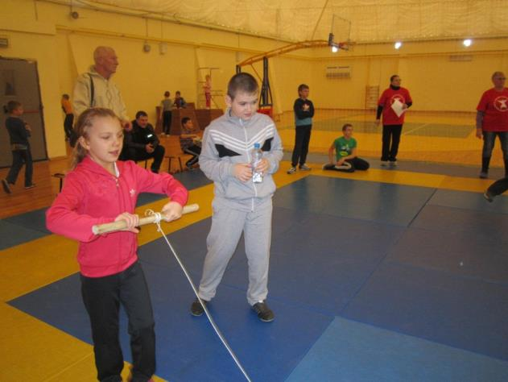

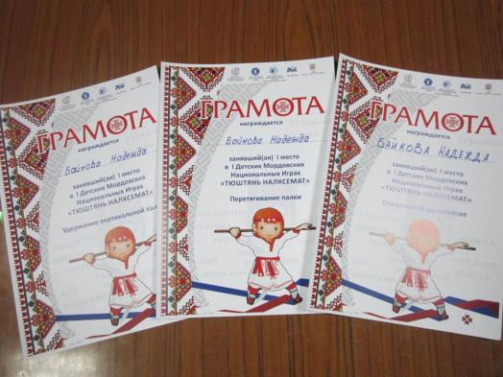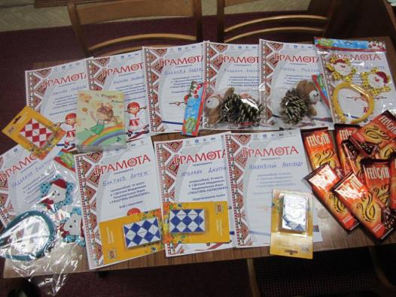Награждение победителей состоялось на общешкольной линейке 16 декабря.

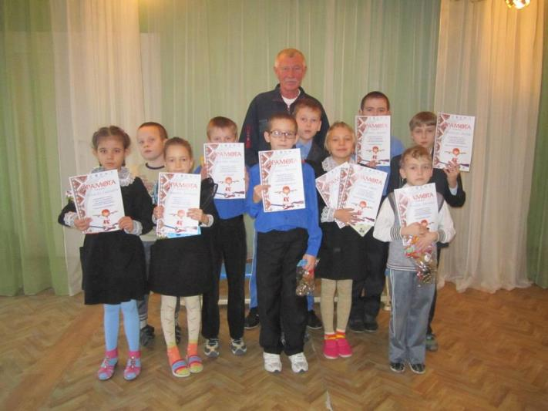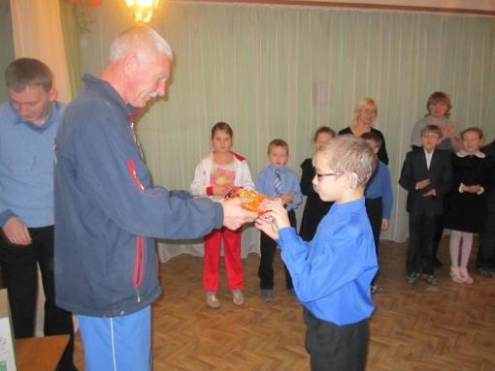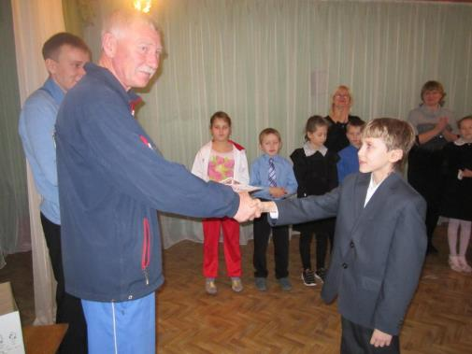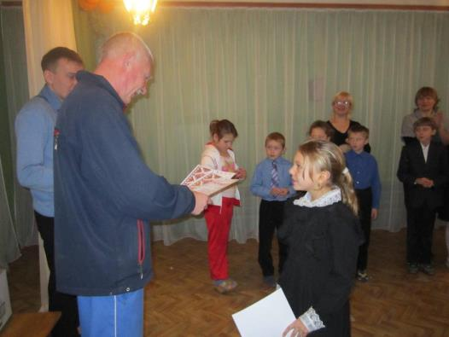

Мы очень надеемся, что наши дети будут любить свой край, ценить достижения поколений, уважать народные традиции, гордиться своими земляками и жить так, чтобы и ими гордились тоже.

Заместитель директора по УВР Бурыкина Т.Н.